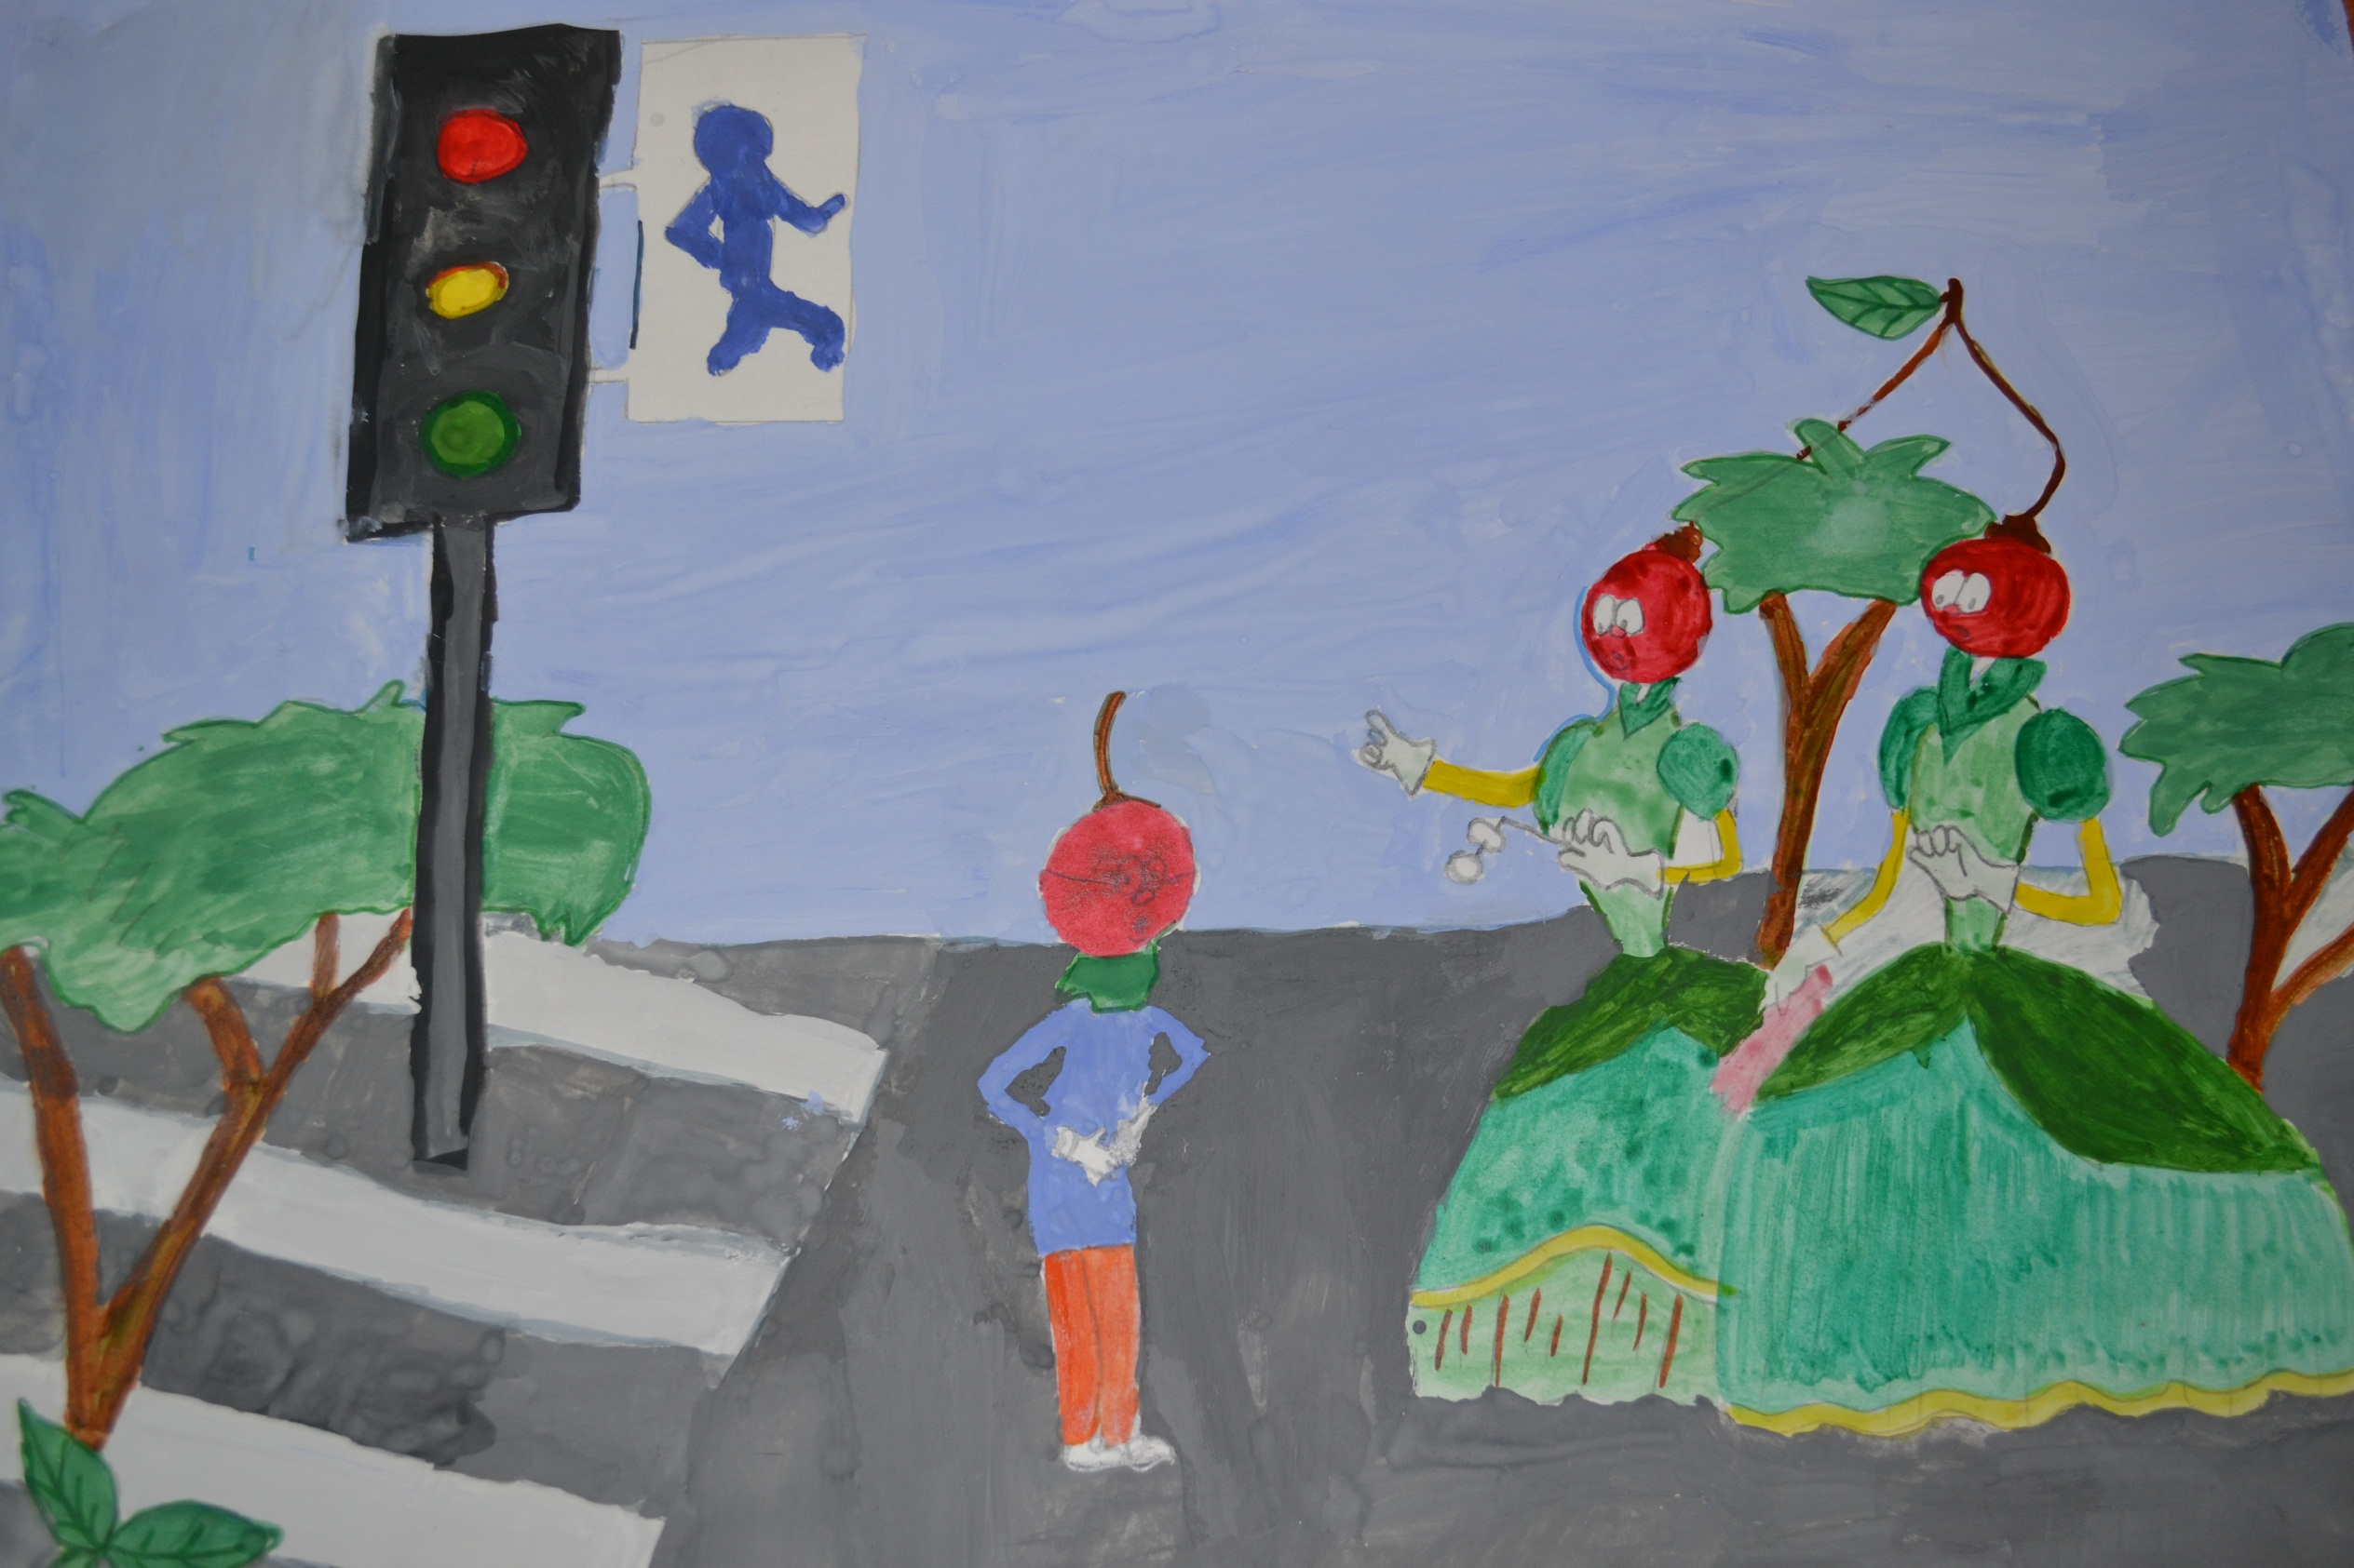

**Даже сказочный народ, уважает пешеходный переход!**